Анализ одиночного рождения топ-кварка в эксперименте CMS на коллайдере LHC
Швецов Иван Александрович
Студент
Московский государственный университет имени М.В.Ломоносова,
физический факультет, Москва, Россия
shvecov@physics.msu.ru
Топ-кварк входит в Стандартную модель точно так же как и остальные кварки, имеет аналогичные заряды, как u и с-кварки, все они триплеты по цвету, все они спиноры, все имеют проекцию слабого изоспина +1/2 и заряд +2/3. Чем же топ-кварк так сильно отличается от всех остальных кварков? Дело в том, что масса топ-кварка, найденная экспериментально, оказалась очень большой. На сегодняшний день t-кварк – самая тяжелая элементарная частица, найденная в природе. Масса его примерно 172 Гэв, но при этом это точечный объект, т.е. до масштаба 10⁻¹⁷ см этот объект никакой своей внутренней структуры не проявляет. То, что топ-кварк такой тяжелый, обуславливает целый ряд важнейших отличий его от остальных кварков.
Во-первых, его масса больше суммы масс W-бозона и b-кварка, поэтому t-кварк прямо распадается в W-бозон и b-кварк. Это приводит к тому, что топ-кварк (τ_{t}~ 5 × 10⁻²⁵ сек) распадается очень быстро. Когда рождается кварк, даже нестабильный, он живет достаточно долго. Например, времена жизни b- или c- кварка порядка 10⁻¹² – 10⁻¹³ секунды. Типичные времена образования связанных состояний за счет сильного взаимодействия значительно меньше (τ_{QCD} ~ 3 × 10⁻²⁴ сек). Поэтому остальные кварки после рождения начинают друг от друга отдаляться и адронизоваться. Время жизни t-кварка примерно в 10 раз меньше, чем времена образования связанного состояния с другими цветными частицами, поэтому t-кварк, родившись, сразу распадается, и уже продукты его распада адронизуются и дают конечные состояния в виде адронных струй и так далее. С одной стороны это обстоятельство обедняет физику топ-кварка, поскольку не существует топ-адронов. Но с другой стороны, поскольку топ-кварк распадается до возможной адронизации, взаимодействия топ-кварка несут очень чистую информацию об основных фундаментальных взаимодействиях, не искаженную эффектами образования связанных состояний.
Во-вторых, как уже было сказано, топ-кварк столь тяжелый и вместе с тем точечный (что само по себе очень необычно), то есть его структура, если она и есть, не проявляется до расстояний порядка 10⁻¹⁷ см.
В адронных столкновениях на коллайдере LHC реализуются два основных механизма рождения топ-кварка. Во-первых, это парное рождение, в котором образуется пара t-кварк-анти-t-кварк. Второй механизм – это одиночное рождение, когда t-кварк возникает в сопровождении каких-то других объектов, b-кварка, легкого кварка или W-бозона. 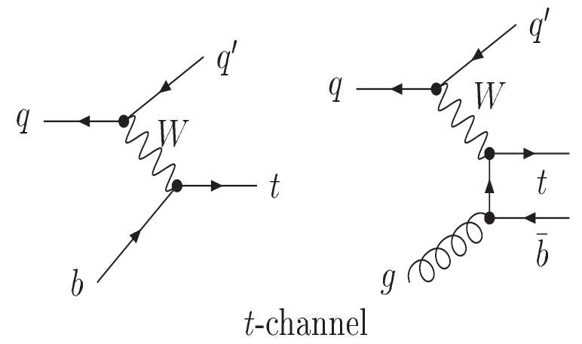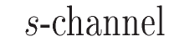
Рис.1 Основные диаграммы, описывающие механизмы одиночного рождения топ-кварка.
Одиночное рождение топ-кварка, представляет собой электроcлабый процесс, сечение которого, однако, оказывается не столь малым по сравнению с парным рождением, идущим за счет сильных взаимодействий (см. рис.1).
Я принимаю участие в анализе группы Single Top коллаборации CMS. Эксперимент CMS (Compact Muon Solenoid) – один из четырех основных экспериментов на ускорителе LHC (Large Hardron Collider), принадлежащих Европейскому центру ядерных исследований (CERN). CMS-детектор предназначен для исследования различных типов физики, которые могли бы быть обнаружены в энергичных столкновениях LHC. Некоторые из этих исследований заключаются в подтверждении или улучшенных измерениях параметров Стандартной Модели, в то время как многие другие — в поисках новой физики.
В текущем анализе сигналом считается t-канальное рождение топ-кварка. Топ-кварк с вероятностью почти 100% распадается на W-бозон и b-кварк. W-бозон распадается либо по лептонному, либо по адронному каналу. В последнем случае сигнальный процесс становится гораздо труднее отделить от многоструйного КХД фона, поэтому этот канал в анализе не рассматривается.
Первым этапом анализа является отбор событий - делаются кинематические обрезания по поперечному импульсу, псевдобыстроте, относительной изолированности – для мюонов или электронов (в сигнальном событии должен быть ровно один электрон или мюон); по псевдобыстроте, поперечному импульсу, по количеству - для струй (джетов).
Для получения конечного результата экспериментальные данные сравниваются с моделированием сигнального и фоновых процессов. Так, для оценки количества КХД событий используется существенное отличие его распределений по поперечной массе W-бозона M_{T}(W) от процессов, где лептон рождается в распаде W (W-like процессы). Количество КХД событий оценивается путем фитирования по M_{T}(W) в экспериментальных данных с помощью функции: a·Q(MtW)+b·W(MtW), где функции Q(MtW) и W(MtW) определяют форму для КХД и W-like событий соответственно, а коэффициенты a и b подлежат определению. Для определения этих коэффициентов применялся метод наибольшего правдоподобия, реализованный в специальном пакете для статистической обработки данных.
Надо заметить, что доля сигнального процесса в окончательном отборе составляет менее 20%, поэтому задача оценки его сечения оказывается весьма сложной и мотивирует применение многомерных методов анализа, таких как искусственные нейронные сети. Искусственные нейронные сети - система соединённых и взаимодействующих между собой простых процессоров (искусственных нейронов). Нейронная сеть способна аппроксимировать функцию весьма общего вида. Это позволяет использовать нейронную сеть для классификации событий, а точнее для отделения сигнальных событий от фоновых.
Литература
1. Боос Э.Э. Физика топ-кварка, хиггсовского бозона и суперсимметрии, Лекции Фонда «Династия».
2. Попов А.А. Анализ одиночного рождения топ-кварка в эксперименте CMS на коллайдере LHC, дипломная работа, МГУ им. М.В.Ломоносова, физический факультет, кафедра физики элементарных частиц, 2011 г.
3. E. Boos, S. Bityukov, L. Dudko, D. Konstantinov, A. Markina, V. Molchanov, M. Perfilov, S. Slabospitsky Neural network analysis of single top quark production in the muon channel with 200 pb⁻¹ of CMS data at 10 TeV, CMS Analysis Note -2009/180.

